«Утверждаю»
Директор МБОУ «Черемшанский лицей» ________ М.А.Мугизов

Отчет мероприятий
Месячника безопасности детей
по МБОУ «Черемшанский лицей»
на 2020-2021 учебный год
№ | Мероприятия | Сроки проведения | Краткое описание мероприятия | Ответственные | Фото
1 | Обеспечение круглосуточной связи с органами внутренних дел, пожарной охраны, МЧС, и санэпидемнадзора на случай возникновения чрезвычайной ситуации | В период проведения месячника и в течение учебного года |  | Администрация лицея  Преподаватель –организатор ОБЖ Сергеев Ю.М.
2 | Организация и проведение Всероссийского открытого урока по основам безопасности жизнедеятельности | 2-9 сентября | Со 2 по 9 сентября в лицее прошел Всероссийский открытый урок «Основы безопасности жизнедеятельности», посвященный подготовке детей к действиям в условиях различного рода экстремальных и опасных ситуаций, пожарной безопасности, не только дома , в лицее, но и в местах массового пребывания людей, адаптации после летних каникул. | Классные руководители,  Учителя ОБЖ | 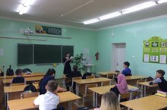
3 | Организация и проведение занятий на противопожарную тематику, классных часов на тему безопасности с классными руководителями и учителями ОБЖ; выступлений на родительских собраниях по вопросам обучения детей пожаробезопасному поведению | 7-8сентября | 7-8 сентября прошли родительские собрания и совещания педагогических коллективов с приглашением сотрудников правоохранительных органов, старшего инспектора по делам несовершеннолетних, отделения участковых уполномоченных полиции и по делам несовершеннолетних Отделения МВД России по Черемшанскому району полиции Мубаракшиной Чулпан Завдятовной. Чулпан Завдятовна выступила с освещением вопросов обеспечения безопасности несовершеннолетних, негативного распространения влияния субкультур в подростково-молодежной среде. | Директор лицея, учителя ОБЖ, классные руководители | 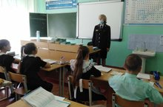
4 | «Внимание-дети!» | 01.09.2020 | Привлечь сотрудников ОГИБДД по Черемшанскому району совместно с Отделением в Черемшанском районе ГБУ «БДД» Шакурова Р.Р. и Сафину Л.Р. |  | 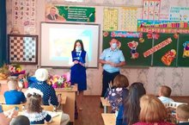
5 | Организация и проведение Всероссийского открытого урока по основам безопасности жизнедеятельности (Трагедия Беслана –это.., «Мы помним.., Минута молчания –Беслан!, «Экстремизм, Терроризм) | 2-9 сентября | Классные руководители,  учитель ОБЖ | Директор лицея, учителя ОБЖ, классные руководители | 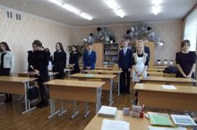
6 | Всероссийский открытый урок «Будь здоров» | 02.09.2020 | Привлечь представителя ГАУЗ "Черемшанская ЦРБ" врача- педиатра Анварова Акмала Махмудовича, медсестру МБОУ «Черемшанский лицей» Хуббутдинову М.Р. |  | 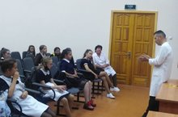
7 | Организация проведения бесед, занятий с учащимися по мерам пожарной безопасности, тренировок по действиям в случае возникновения пожаров, по правилам безопасного поведения на дорогах с участием сотрудников МВД, МЧС | 3 сентября | Начальник Черемшанского пожарно-спасательного гарнизона капитан внутренней службы Яруллина Ф.Ф Новошешминскому и Черемшанскому муниципальному району УНД и ПР ГО МЧС России по Республике Татарстан провел профилактическую беседу с обучающимися по вопросам пожарной безопасности.  Беседа прошла в рамках «Месячника безопасности детей», который проводится ежегодно в соответствии с Федеральным законом от 21 декабря 1994 года №68-ФЗ «О защите населения и территорий от чрезвычайных ситуаций природного и техногенного характера.  Основная цель месячника: повышение безопасности детей ,навыков распознания и оценки опасных и вредных факторов, формирование адекватного поведения в условиях различного рода экстремальных и опасных ситуаций. | Пригласили начальника Черемшанского пожарно-спасательного гарнизона капитана внутренней службы Яруллина Ф.Ф. совместно с учителем ОБЖ Сергеевым Ю.М. в 1а и 1б классе | 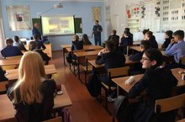  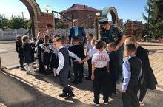
8 | Детская безопасность – приоритет в работе МЧС России. | 03.09.2020 | Пригласить начальника Черемшанского пожарно-спасательного гарнизона капитана внутренней службы Яруллина Ф.Ф. совместно с учителем ОБЖ Сергеевым Ю.М. в 7-8 класс | Классные руководители 2-5 классов | 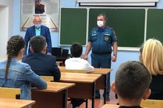
9 | Проведение конкурсов, викторин, показных занятий по правилам поведения на дорогах, в транспорте, при пожарах и угрозе террористических акций, по оказанию первой помощи пострадавшим | 3 сентября | «День солидарности в борьбе с терроризмом»  ​ в МБОУ «Черемшанский лицей» прошли мероприятия, приуроченные ко Дню солидарности в борьбе с терроризмом. Этот день посвящён трагическим событиям, произошедшим в первые сентябрьские дни 2004 года в г. Беслане. Тогда, во время террористического акта, погибли несколько сотен человек, большинство из которых были дети. Самому маленькому из погибших исполнилось всего 6 месяцев.  В этот день уроки начались с минуты молчания в память всех погибших во время войн и террористических актов. Классные руководители на классных часах рассказывали о правилах поведения в экстремальных ситуациях, обратили внимание всех ребят на ценность человеческой жизни, которая, как пламя свечи может внезапно оборваться.  2. 2 сентября в рамках оперативно-профилактического мероприятия "Внимание-дети" с обучающимися начальных классов МБОУ "Черемшанский лицей" проведены профилактические беседы муниципальным служащим Шакуровым Р.Р. начальником отделения в Черемшанском районе ГБУ "Безопасность дорожного движения" Сафиной Л.Р.. Ребятам напомнили правила безопасного поведения для пешеходов, пассажиров и велосипедистов. Вспомнили и повторили значения дорожных знаков и сигналов светофора, о необходимости ношения пешеходами световозвращающих элементов в темное время суток. Всем участникам встречи были розданы световозвращающие элементы. | Классные руководители
10 | Учебная эвакуация обучающихся и сотрудников лицея по сигналу | 30 сентября | Цель мероприятия- эвакуация учащихся и сотрудников лицея из зоны возможного взрыва. Все проходило быстро, без паники. По сигналу учебной тревоги «Заложен макет бомбы» (три длинных звонка) учащихся 1-11 классов быстро и организованно под руководством учителей, ведущих урок по расписанию, покинули здание лицея строго в соответствии с планом эвакуации. Итого: Эвакуировано- 396 ученика и 60 сотрудников лицея.  Отсутствовало - 19 человек  Эвакуация длилась 2 мин.30 сек.  Была дана положительная оценка действиям сотрудников по эвакуации детей из здания лицея .Все необходимые мероприятия связанные с эвакуацией были выполнены в полном обьеме. Анализ эвакуации показал, что все учителя и сотрудники лицея справились со своей задачей. | Учителя ОБЖ | 
11 | Уроки энергосбережения | 28.09.20 | Прошли тематические уроки по вопросам энергоэффективного освещения и бережного отношения к энергетическим ресурсам. | Классные руководители, учителя предметники | 
12 | В школьных библиотеках оформить выставки книг по правилам поведения при пожаре и угрозе террористического акта | В течение месячника | В школьной библиотеке Яруллина А.А.. оформила выставку книг по правилам поведения при пожаре и угрозе террористического акта. | Библиотекарь МБОУ «Черемшанский лицей» | 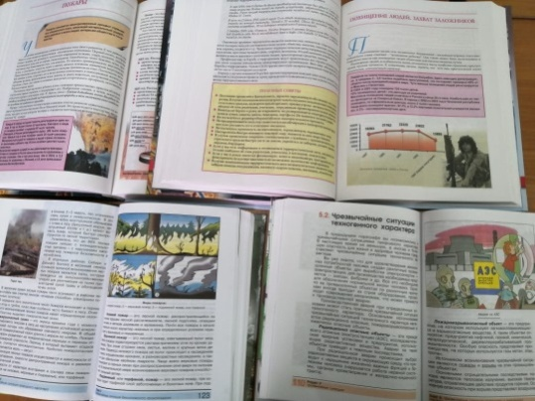
13 | Освещение месячника на сайте организации на портале edu.tatar.ru, в социальных сетях | 20 августа – 20 сентября |  | Заместитель директора по информатизации Рунов П.В

Заместитель директора по ВР ____Шайхутдинова Л.Х.

